МИНИСТЕРСТВО НАУКИ И ВЫСШЕГО ОБРАЗОВАНИЯ РОССИЙСКОЙ ФЕДЕРАЦИИ

Сыктывкарский лесной институт (филиал)
федерального государственного бюджетного образовательного
учреждения высшего образования
«Санкт-Петербургский государственный лесотехнический
университет имени С.М. Кирова» (СЛИ)

Кафедра Технологические, транспортные машины и оборудование

УТВЕРЖДАЮ
Зав.кафедрой, к.т.н., доцент
_____________________В. Ф. Свойкин
«_____»__________________20__ г.

методические указания

по дисциплине

ОСНОВЫ ТЕОРИИ НАДЕЖНОСТИ
(название дисциплины в соответствии с учебным планом)

Наименование ООП ВО: «Автомобильный сервис»
Направление подготовки: 23.03.03 «Эксплуатация транспортно-технологических машин и комплексов»
Направленность (профиль): «Автомобильный сервис»

(шифр и наименование направления)

Программа подготовки: академический бакалавриат

Форма обучения: очная, заочная

Сыктывкар 20__
Методические указания составлены с учетом требований Федерального государственного образовательного стандарта по направлению подготовки 23.03.03 «Эксплуатация транспортно-технологических машин и комплексов», утвержденного приказом Минобрнауки России «14» декабря 2015г. № 1470.

рассмотрена и утверждена на заседании кафедры «Технологические, транспортные машины и оборудование» ___________________20__ г., протокол № _.

Разработчик: ______________________________________________________________
(должность, звание) (подпись) (Ф.И.О.)

Заведующий кафедрой, к.т.н., доцент «Технологические, транспортные машины и оборудование»
_______________________________________ Свойкин Владимир Федорович

Заведующий выпускающей кафедрой «Технологические, транспортные машины и оборудование» __________________________ Свойкин Владимир Федорович

Декан транспортно-технологического факультета
________________________________ Самородницкий Александр Анатольевич

1. ЦЕЛЬ И ЗАДАЧИ ДИСЦИПЛИНЫ
Целью преподавания дисциплины является обеспечение теоретической и практической подготовки бакалавров в направлении обеспечения надежности при эксплуатации автомобилей и поддержания надежности при выполнении сервиса АТС.
Задачи дисциплины:
- изучить основные понятия и определения теории надежности;
- иметь представление о закономерностях процесса потери автомобилем работоспособности, физики отказов;
- изучить показатели надежности;
- иметь представление об управлении надежностью автомобилей на всех этапах жизненного цикла.

В результате изучения дисциплины студент должен
знать:
- методические нормативы и руководящие материалы, касающиеся надежности автомобилей;
- методы теоретических и экспериментальных исследований в научно-исследовательской работе при проектировании новых конструкций;
уметь:
- выполнять расчеты показателей надежности автомобилей;
- определять причины возникновения и физическую сущность отказов, технологические и эксплуатационные мероприятия, направленные на обеспечение и поддержание работоспособного состояния автомобилей;
- выполнять виды и методы испытаний на надежность, комплексно оценивать значения показателей надежности по статистическим данным и внедрять мероприятия, направленные на обеспечение надежности при изготовлении АТС и поддержания их в процессе эксплуатации;
владеть:
- методами проведения комплексного технико-экономического анализа для обоснованного принятия решений;
- способностью извлекать и анализировать информацию по надежности автомобилей из различных источников;
способностью к анализу технического состояния и надежности на всех этапах жизненного цикла автомобилей.

2. ПЕРЕЧЕНЬ КОМПЕТЕНЦИЙ С УКАЗАНИЕМ ЭТАПОВ ИХ ФОРМИРОВАНИЯ В ПРОЦЕССЕ ОСВОЕНИЯ ООП
Перечень планируемых результатов обучения по дисциплине, соотнесенных с планируемыми результатами освоения образовательной программы.

2.1. ПЕРЕЧЕНЬ КОМПЕТЕНЦИЙ
ПК-19 способностью в составе коллектива исполнителей к выполнению теоретических, экспериментальных, вычислительных исследований по научно-техническому обоснованию инновационных технологий эксплуатации транспортных и транспортно-технологических машин и оборудования

В результате освоения компетенции ПК-19 студент должен:
Знать: содержание, цели и задачи, изложенные в соответствующих программах – методиках выполнения теоретических, экспериментальных, вычислительных исследований по научно-техническому обоснованию инновационных технологий эксплуатации транспортных и транспортно-технологических машин и оборудования;
Уметь: в составе коллектива исполнителей по разработанным методикам участвовать в выполнении теоретических, экспериментальных, вычислительных исследований по научно-техническому обоснованию инновационных технологий эксплуатации транспортных и транспортно-технологических машин и оборудования;
Владеть: соответствующими знаниями для выполнения в составе коллектива исполнителей теоретических, экспериментальных, вычислительных исследований по научно-техническому обоснованию инновационных технологий эксплуатации транспортных и транспортно-технологических машин и оборудования.

2.2. ЭТАПЫ ФОРМИРОВАНИЯ КОМПЕТЕНЦИЙ
Планируемые уровни компетенции у студентов, с указанием этапов их формируемые в процессе освоения образовательной программы
- способностью в составе коллектива исполнителей к выполнению теоретических, экспериментальных, вычислительных исследований по научно-техническому обоснованию инновационных технологий эксплуатации транспортных и транспортно-технологических машин и оборудования (ПК-19);
Пороговый уровень освоения компетенции:
знать: основные цели и задачи всех видов испытаний систем и средств эксплуатации транспортных и транспортно-технологических машин и оборудования с позиций надежности;
уметь: в составе коллектива исполнителей участвовать в проведении испытаний систем и средств транспортных и транспортно-технологических машин и оборудования;
владеть: соответствующими знаниями для выполнения в составе коллектива исполнителей перечисленных видов испытаний с позиций надежности.
Продвинутый уровень освоения компетенции:
знать: какие показатели надежности определяются при проведении соответствующих видов испытаний;
уметь: аргументировано обосновывать те показатели надежности, которые необходимо определить при выполнении соответствующего вида испытаний;
владеть: необходимыми знаниями для обоснования показателей надежности при проведении соответствующего метода испытаний.
Повышенный уровень освоения компетенции:
знать: каким образом определять показатели надежности при проведении соответствующих видов испытаний;
уметь: аргументировано обосновывать те показатели надежности, которые необходимо определить при выполнении соответствующего вида испытаний;
владеть: современными методами определения показателей надежности при выполнении испытаний.

3.РЕКОМЕНДАЦИИ ПО САМОСТОЯТЕЛЬНОЙ ПОДГОТОВКЕ СТУДЕНТОВ

3.1. Методические рекомендации по самостоятельному изучению тем по дисциплине «Основы теории надежности»

Самостоятельная работа студентов по изучению отдельных тем дисциплины включает поиск учебных пособий по данному материалу, проработку и анализ теоретического материала, самоконтроль знаний по данной теме с помощью нижеприведенных контрольных вопросов и заданий. При изучении тем дисциплины рекомендуется использовать источники.

1. Расчеты показателей надежности при проектировании АТС на стадии технического задания.
- Необходимо усвоить, что техническое задание (ТЗ) является основным документом при проектировании АТС.
- Следует знать, какие показатели надежности рассчитывают при разработке ТЗ.
- Необходимо понять, как выполняются расчеты показателей надежности на стадии ТЗ.

Контрольные вопросы:
- Какую роль выполняет ТЗ при проектировании АТС?
- Какие показатели надежности рассчитываются при разработке ТЗ?
- Как выполняется расчет вероятности безотказной работы при проектировании АТС?
- Каким образом определяется средний пробег (наработка) на отказ на стадии ТЗ?
- Как определяется наработка до отказа невосстанавливаемых объектов?
- Что такое интенсивность отказов и как она рассчитывается на стадии ТЗ?
- Что определяет плотность распределения отказов и как она рассчитывается на стадии проектирования АТС?
- Какую категорию надежности характеризует параметр потока отказов?
- Каким образом рассчитывается коэффициент готовности на стадии разработки ТЗ?
- Какие категории надежности характеризует коэффициент технического использования и как он определяется на стадии ТЗ?

- Определение надежности агрегатов и систем АТС с помощью структурных схем надежности
- Необходимо понять, каким образом с помощью структурных схем надежности (ССН) можно определить вероятность безотказной работы для АТС в целом, а также его агрегатов, систем, деталей.
- Следует разобраться, почему в конструкциях АТС в основном используются последовательные ОСН.
- Необходимо усвоить для каких целей при конструировании АТС используют параллельную ССН.
- Надо понять как с помощью поэлементного и общего резервирования можно повысить надежность АТС в целом.
- Необходимо разобраться в каких целях используются поэлементное и общее резервирование и какой из этих способов рационален при конструировании АТС,

Контрольные вопросы:
- С какой целью составляются ССН?
- Каким образом с помощью ССН можно рассчитать вероятность безотказной работы (ВБР) АТС?
- Как определяется ВБР последовательной ССН?
- Какова особенность параллельной ССН и определяется ее ВБР?
- Для каких целей используется поэлементное резервирование и как определяется ВБР в таком соединении?
- Каким образом рассчитывают ВБР при общем резервировании?
- Как определяется ВБР комбинированных ССН?

- Обеспечение необходимого уровня точности изготовления деталей АТС с помощью определения законов распределения.
- Необходимо знать, какими параметрами характеризуется точность изготовления деталей автомобилей идущих на сборку.
- Следует помнить, какие законы распределения используются при определении уровня точности при изготовлении деталей автомобилей.
- Необходимо уяснить, какими параметрами характеризуется нормальный закон разделения Гаусса.
- Необходимо усвоить, какую функцию выполняет статистический контроль на автозаводах.

Контрольные вопросы
- Какие параметры определяют точность изготовления детали?
- Как определяется допуск и что он характеризует?
- Что характеризует основные отклонения?
- Что характеризует квалитет точности и как он определяется?
- Какие вы знаете допуски отклонения формы цилиндрических и плоских поверхностей?
- Какие отклонения характеризуют допуски распространения поверхностей и как они обозначаются на чертежах?
- Какие погрешности изготовления характеризуют суммарные отклонения поверхностей и как они обозначаются на чертежах?
- Какими основными параметрами характеризуется нормальное распределение Гаусса?
- Как определяется математическое ожидание и что оно характеризует?
- Что характеризует среднее квадратическое отклонение и как оно определяется?
- Охарактеризуйте величины центра группирования случайных величин – моду и медиану.
- Как определяется проходной предел поверхности детали?
- Что такое непроходной предел и как он определяется для охватывающей и охватываемой поверхности?
- Какой брак охватываемой и охватывающей поверхностей является исправимым?
- Какой брак охватываемой и охватывающей поверхностей является неисправимым?

3.2. Методические рекомендации по самостоятельной подготовке к практическим занятиям
Самостоятельная работа студентов по подготовке к практическим занятиям включает проработку вопросов, включенных в рабочую программу, а также самоконтроль знаний по темам.
По всем темам предусмотрено проведение практических занятий, на которых студенты делают доклады и представляют презентации по изученной научной литературе и статьям из специальных журналов. Студенты должны самостоятельно изучать рекомендованную научную, методическую, нормативную литературу и делать конспект. Рекомендуется использовать сборник описаний практических работ:

Основы теории надежности [Электронный ресурс] : сборник описаний практических работ по дисциплинам «Основы теории надежности», «Надежность машин и оборудования», «Надежность систем теплоэнергоснабжения промышленных предприятий», «Основы работоспособности технических систем» для студентов направлений подготовки бакалавриата 23.03.03 «Эксплуатация транспортно-технологических машин и комплексов», 23.03.01 «Технология транспортных процессов», 15.03.02 «Технологические машины и оборудование», 13.07.01 «Теплоэнергетика и теплотехника» всех форм обучения : самостоятельное учебное электронное издание / М-во образования и науки Рос. Федерации, Сыкт. лесн. ин-т (фил.) ФГБОУ ВО С.-Петерб. гос. лесотехн. ун-т им. С.М. Кирова (СЛИ), Каф. транспортных, технологических машин и оборудования ; сост. А. Ф. Кульминский. - Изд. 2-е, перераб. - Электрон. текстовые дан. (1 файл в формате pdf: 0,76 Мб). - Сыктывкар : СЛИ, 2016. - on-line. -Систем. требования: Acrobat Reader (любая версия). - Загл. с титул. экрана. - Режим доступа: http://lib.sfi.komi.com/ft/301-001453.pdf

3.3. Методические рекомендации по самостоятельной подготовке к контрольной работе
Задание для самостоятельной проработки курса включает выполнение двух контрольных работ. Для ответов на вопросы контрольного задания необходимо использовать источники.
Оформление контрольных работ выполнить в соответствии. На первой странице обложки контрольного задания должны быть указаны фамилия, имя, отчество студента, курс, группа, факультет, специальность и шифр зачетной книжки, а на первой странице текста пояснительных записей - номера вопросов, выполняемых по заданию. После ответа на последний вопрос работу необходимо подписать.
Первая контрольная работа имеет своей целью повысить активность студентов при изучении материала и степень его усвоения и закрепления по основам теории надежности. Ответы на вопросы рекомендуется предоставлять в ясной конкретной и лаконичной форме. В необходимых случаях они должны сопровождаться четкими и ясными рисунками, схемами или ксерокопиями.
Вторая контрольная работа включает решение задач по определению основных показателей безотказности и использованию различных законов распределения для прогнозирования и обработки данных, полученных при эксплуатации или испытаниях машин. Пояснения по решению задач приведены в п. 2.3.

Контрольная работа № 1
Вопросы задания выбираются по табл. 1.
Таблица 1
Номера вопросов к контрольной работе № 1
Начальная буква фамилии | Последняя цифра студенческого билета
Начальная буква фамилии | 1 | 2 | 3 | 4 | 5 | 6 | 7 | 8 | 9 | 0
Л, Б | .1; 34 | 2; 35 | 3; 36 | 4; 37 | 5; 38 | 6; 39 | 7; 40 | 8; 41 | 9; 42 | 10; 43
В, Г | 11; 44 | 12; 45 | 13; 46 | 14; 47 | 15; 48 | 16; 49 | 17; 50 | 18; 51 | 19; 52 | 20; 53
Л, Е | 21; 54 | 22; 55 | 23; 56 | 23; 57 | 25; 58 | 26; 59 | 27; 60 | 28; 61 | 29; 62 | 30; 63
Ж, 3 | 31; 64 | 32; 65 | 33; 66 | 1; 35 | 2; 36 | 3; 37 | .4; 38 | 5; 39 | 6; 40 | 7; 41
И, К | 8; 42 | 9; 43 | 10; 44 | И; 45 | 12; 46 | 13; 47 | 14; 48 | 15;-49 | 16; 50 | 17; 51
л, м | 18; 52 | 19; 53 | 20; 54 | 21; 55 | 22; 56 | 23; 57 | 24; 58 | 25; 59 | 26; 60 | 37; 61
Н, 0 | 28; 62 | 29; 34 | 30; 63 | 31; 65 | 32; 64 | 33; 66 | 1:33 | 2; 34 | 3; 35 | 4; 36
П, Р | 5; 37 | 6; 38 | 7; 39 | 8; 40 | 9; 41 | 10; 42 | 11:43 | 12; 44 | 13; 45 | 14; 46
с, т | 15; 47 | 16; 48 | 17; 49 | 18; 50 | 19; 51 | 20; 52 | 21; 53 | 22; 54 | 23; 55 | 24; 56
У, Ф | 25; 57 | 36; 58 | 27; 59 | 28; 60 | 29; 61 | 30; 62 | 31; 63 | 32; 64 | 33; 65 | 34; 66
х, ц | 1; 66 | 2; 65 | 3; 64 | 4; 63 | 5; 62 | 6; 61 | 7; 60 | 8; 59 | 9; 58 | 10; 57
Ч, III | 11; 56 | 12; 55 | 13; 54 | 14; 55 | 15; 52 | 16; 51 | 17; 50 | 18; 49 | 19; 48 | 20; 47
щ, э | 21; 46 | 22; 45 | 23; 44 | 24; 43 | 25; 42 | 26; 4! | 27; 40 | 28; 39 | 29; 38 | 30; 37
ю,я | 31; 50 | 32; 51 | 33; 52 | 34; 53 | 35; 54 | 36; 55 | 10; 48 | 11; 39 | 12; 28 | 13; 33

Варианты вопросов
- Надежность - один из основных критериев повышения качества на всех этапах жизненного цикла машин и оборудования лесного комплекса.
- Обобщенные категории надежности: объект, сложная система, структуры систем, элемент.
- Состояния машины. Представить в виде случайной последовательности зависимость возможных состояний лесной машины от времени. Случайные события, переводящие машину из одного состояния в другое.
- Основные категории надежности: безотказность, долговечность, сохраняемость, ремонтопригодность.
- Показатели безотказности в зависимости от возможности восстановления, ремонта или технического состояния.
- Определение плотности распределения и интенсивности отказов в вероятностной и статистической трактовках. Параметр потока отказов.
- Зависимость между вероятностью безотказной работы и интенсивностью отказов - одно из основных уравнений теории надежности.
- Показатели долговечности - оценка потери работоспособности за весь период эксплуатации машины.
- Показатели ремонтопригодности, оценивающие приспособленность машины к оперативному проведению ремонтных работ.
- Комплексные показатели надежности, показывающие способность машины выполнять свои функции с минимальными затратами на ремонт, наладку и техническое обслуживание.
- Классификация отказов по проявлению, причинам возникновения, возможности дальнейшего использования объекта. Параметрические отказы. Отказы по технологическим и функциональным параметрам.
- Характеристики случайной, непрерывной и дискретной величин. Закон распределения, функция распределения. Плотность вероятности и числовые характеристики центра группирования случайной величины.
- Математическое ожидание, дисперсия случайной величины, коэффициент вариации, квантиль, мода, медиана.
- Общие методы определения показателей надежности на различных этапах эксплуатации машины. Зависимость интенсивности отказов от времени эксплуатации.
- Надежность в период нормальной эксплуатации (экспоненциальный закон распределения вероятности безотказной работы, плотности распределения и интенсивности появления отказов).
- Надежность в период проявления постепенных отказов (нормальный закон распределения вероятности безотказной работы плотности распределения и интенсивности появления отказов).
- Надежность в период проявления постепенных отказов (распределение Вейбулла). Графические и аналитические зависимости вероятности безотказной работы, интенсивности и плотности распределения отказов).
- Законы, классификация и закономерности процессов старения.
- Классификация и характеристики процессов трения.
- Физика изнашивания. Основные характеристики изнашивания.
- Виды изнашивания. Аналитическая и графическая зависимости изнашивания от времени.
- Характеристика абразивного, ударно-абразивного, гидро- и газоабразивного изнашивания.
- Усталостное, эрозионное и кавитационное изнашивание.
- Изнашивание при заедании - основной вид молекулярномеханического изнашивания.
- Изнашивание в условиях избирательного переноса.
- Основные виды коррозионно-механического изнашивания: окислительное, водородное, фреттинг-коррозия.
- Факторы и основные закономерности процесса изнашивания.
- Виды коррозии. Какими показателями характеризуется коррозия?
- Механизм коррозии. От каких факторов зависит коррозия? Приведите конкретные примеры борьбы с коррозией.
- Потеря прочности. Виды изломов по нагрузкам и в зависимости от скорости деформирования. Характеристика динамических, усталостных, предельных изломов.
- Циклическая прочность. Кривая Велера. Виды циклов нагружений. Эквивалентное напряжение перевода асимметричных циклов к,симметричным.
- Причины потери машиной работоспособности под воздействием механической, тепловой и химической энергии. Виды процессов.
- Взаимосвязь динамических и износовых процессов.
- Показатели технического состояния машин и оборудования лесного комплекса.
- Описать причины технологических отказов.
- Как определяется оценка надежности технологического процесса?
- Оценка надежности технологической системы по показателям качества.
- Контроль качества продукции. Основные характеристики контроля.
- Планы последовательного контроля, а также контроля с двумя уровнями и по альтернативному признаку.
- Влияние конструктивно-технологических факторов на изнашивание. Совокупность эксплуатационных, конструктивных и технологических факторов.
- Влияние марки материала на основные показатели изнашивания. Охарактеризовать современные антифрикционные материалы.
- Какое влияние оказывает геометрия поверхности детали на процесс изнашивания?
- Влияние марки материала на основные показатели усталостной прочности.
44- Какое влияние оказывает качество поверхности на усталостную прочность детали?
- Влияние формы детали на показатели усталостной прочности.
- Анализ возможности повышения надежности сварных соединений.
- Технологические мероприятия, направленные на повышение качества сварных работ.
- Влияние конструктивно-технологических факторов на коррозию. Какое влияние оказывает на коррозию марка материала и качество поверхности детали?
- Охарактеризовать испытания в зависимости от поставленных целей и по уровням проведения. Объекты испытаний.
- Выбор типа плана испытаний и условий их проведения согласно номенклатуре.
- Планирование определительных и контрольных испытаний. Последовательный метод контроля.
- Показатели технического состояния, контролируемые в процессе испытаний. Контроль показателей точности и стабильности.
- Требования к информации об эксплуатационной надежности. Параметры и показатели, контролируемые при эксплуатационных испытаниях.
- Общая методика эксплуатационных испытаний. Накопление и обработка результатов эксплуатационных испытаний с помощью ПК.
- Периоды эксплуатации и основные причины изменения технического состояния машин и оборудования. Спектры эксплуатационных нагрузок лесных машин.
- С какой целью выполняются ремонт и техническое обслуживание лесных машин?
- Охарактеризуйте виды ремонтов. Что такое ремонтопригодность машин? Какие показатели определяют ремонтопригодность?
- Какие используются методы расчета обеспечения лесных машин запчастями? Опишите их.
- Роль технической диагностики при функционировании лесных машин. Постановка задачи технического диагностирования.
- Оперативные, экономические и конструктивные показатели диагностирования.
- Диагностические параметры технического состояния. Как осуществляется построение алгоритма диагностирования? Общие требования к средствам диагностирования.
- Надежность систем ЧМС и надежность оператора. Основные показатели безошибочности оператора и системы ЧМС в целом.
- Охарактеризуйте основные направления повышения надежности оператора и системы ЧМС в целом.
- Основные эргономические и эстетические требования к лесным машинам.
- Каким образом обеспечивается надежность деятельности оператора средством эргодизайна?
- Охарактеризуйте основные пути и перспективы повышения надежности машин и оборудования лесного комплекса.

Контрольная работа № 2

Условия задач
Задача 1. Время работы детали до отказа подчинено экспоненциальному закону распределения. Требуется определить количественные характеристики вероятности безотказной работы P(t), плотности распределения fit), средней наработки на отказ Т_{ср}.для времени работы t, если интенсивность отказов элемента Х(/) известна. •
Задача 2. Наработка до отказа агрегата описывается законом нормального распределения с математическим ожиданием (/и) и среднеквадратическим отклонением (а). Определить вероятность безотказной работы P(t), плотность распределения fit), интенсивность отказов X(t) и среднюю наработку до отказа /_{ср} за период работы агрегата t.
Задача 3..Время безотказной работы насоса подчиняется закону распределения Вейбулла с параметром формы т и параметром масштаба /₀. Определить количественные характеристики: вероятность безотказной работы P(t), интенсивной отказов X(t) и среднюю наработку до отказа г_{ср} за время работы насоса t.
Задача 4. Требуется определить закон распределения при t - времени испытаний, N — числа изделий, п - числа неисправных изделий, I) - времени наработки до отказа отдельных изделий.
№ | Исходные |  |  | Последняя цифра студенческого билета
задач | данные |  |  | 1 | 2 | 3 | 4 | 5 | 6 | 7 | 8 | 9 | 0
1. | t, ч | t, ч |  | 500 | 900 | 1400 | 1900 | 2400 | 2900 | 3400 | 3900 | 4900 | 5900
 | λ(t) 1/ч*10⁻⁵ |  |  | 1,0 | 2,0 | 2,0 | 3,0 | 3,0 | 3,0 | 4,0 | 4,0 | 5,0 | 5,0
2. | t, ч |  |  | 1400 | 2000 | 2400 | 2500 | 3000 | 2900 | 3500 | 3500 | 3500 | 3000
 | m, ч |  |  | 3000 | 4500 | 4000 | 5000 | 5900 | 7000 | 8000 | 8500 | 10000 | 10500
 | σ, ч |  |  | 800 | 1000 | 1000 | 1400 | 1400 | 1500 | 2000 | 2000 | 2000 | 2000
3. | m, ч |  |  | 1,0 | 1,5 | 1,0 | 1,5 | 1,5 | 1,5 | 2,0 | 2,0 | 2,5 | 2,5
 | t₀, ч |  |  | 10³ | 10⁴ | 10³ | 10⁴ | 10⁴ | 10⁵ | 10⁴ | 10⁵ | 10⁴ | 10⁵
 | t, ч |  |  | 100 | 100 | 100 | 150 | 150 | 200 | 200 | 300 | 250 | 300
4. | t, ч |  |  | 1000 | 1000 | 1000 | 2000 | 2000 | 2000 | 2000 | 3000 | 3000 | 3000
 | N |  |  | 400 | 380. | 460 | 360 | 410 | 440 | 450 | 380 | 430 | 470
 | п |  |  | 16 | 18 | 25 | 17 | 21 | 24 | 17 | 18 | 22 | 15
 | T_{i} |  | 1 | 40 | 50 | 90 | 140 | 200 | 250 | 80 | 110 | 410 | 218
 |  |  | 1 | 40
 |  |  | 2 | 70 | 110 | 160 | 160 | 210 | 370 | 170 | 360. | 670 | 809
 |  |  | 3 | 140 | 120 | 210 | 200 | 470 | 560 | 270 | 510 | 720 | 1720
 |  |  | 4 | 210 | 130 | 240 | 290 | 5i0 | 720 | 320 | 780 | 940 | 1910
 |  |  | 5 | 250 | 135 | 260 | 420 | 620 | 1050 | 660 | 900 | 1200 | 2100
 |  |  | 6 | 450 | 160 | 310 | 720 | 880 | 1130 | 810 | 1400 | 1410 | 2160
 |  |  | 7 | 480 | 200 | 390 | 1200 | 950 | 1210 | 1030 | 1810 | 1520 | 2240
 |  |  | 8 | 500 | 230 | 400 | 1250 | 1050 | 1260 | 1200 | 1920 | 1860 | 2260
 |  |  | 9 | 580 | 260 | 450 | 1260 | 1200 | 1290 | 1360 | 2050 | 2000 | 2310
 |  |  | 10 | 630 | 280 | 460 | 1270 | 1210 | 1300 | 1390 | 2410 | 2100 | 2490
 |  |  | 11 | 660 | 290 | 470 | 1280 | 1300 | 1330 | 1700 | 2470 | 2210 | 2570
 |  |  | 12 | 780 | 370 | 510 | 1340 | 1350 | 1500 | 1760 | 2490 | 2280 | 2650
 |  |  | 13 | 890 | 500 | 530 | 1410 | 1370 | 1510 | 1810 | 2510 | 2290 | 2740
 |  |  | 14 | 910 | 570 | 540 | 1640 | 1440 | 1590 | 1880 | 2630 | 2330 | 2800
 |  |  | 15 | 970 | 770 | 590 | 1800 | 1510 | 1595 | 1905 | 2680 | 2410 | 2990
 |  |  | 16 | 995 | 790 | 610 | 1940 | 1510 | 1600 | 1950 | 2700 | 2490
 |  |  | 17 |  | 910 | 660 | 1990 | 1720 | 1670 | 1980 | 2720 | 2520
 |  |  | 18 |  | 990 | 670 |  | 1810 | 1700 |  | 2990 | 2640
 |  |  | 19 |  |  | 730 |  | 1930 | 1760 |  |  | 2750
 |  |  | 20 |  |  | 770 |  | 1980 | 1800 |  |  | 2900
 |  |  | 21 |  |  | 790 |  | 1990 | 1910 |  |  | 2910
 |  |  | 22 |  |  | 840 |  |  | 1950 |  |  | 3000
 |  |  | 23 |  |  | 890 |  |  | 1990
 |  |  | 24 |  |  | 900 |  |  | 1995
 |  |  | 25 |  |  | 980

Пояснения к решению задач
Задача 1

Вероятность безотказной работы P(t) определяется по зависимости
P(t) = e ^{–λ(t)t} (2.1)

Плотность распределения (f(t), ч⁻¹) определяется по формуле
(2.2)
f(t)= λ(t) P(t)

Средняя наработка (T_{ср}, ч) до отказа вычисляется
T_{ср}=$\frac{1}{λ\left(t\right)}$ (2.3)

Задача 2
Вероятность безотказной работы
$$P\left(t\right)=1−\frac{1}{2πσ}\int_{−∞}^{t}{exp}\left[\frac{−{\left(x−m\right)}^{2}}{{2σ}^{2}}\right]dx$$
(2.4)
$илиP\left(t\right)=1−\frac{1}{2πσ}\int_{−∞}^{z}{e^{\frac{−x^{2}}{2}}dx=1−Ф\left(z\right)}$ (2.5)

Значение функции Ф(z) может быть принято по приложению А, где
$$z=\frac{t−m}{σ}$$

Плотность распределения (f(t), ч⁻¹):
$f\left(t\right)=\frac{1}{σ\sqrt{2π}}e^{\frac{{\left(t−m\right)}^{2}}{2σ^{2}}}$ (2.6)

Интенсивность отказов (λ(t), ч⁻¹):
$λ\left(t\right)=\frac{f\left(t\right)}{P\left(t\right)}$ (2.7)

Средняя наработка на отказ (t_{cp}, ч):
t_{cp = m} (2.8)

Задача 3
Вероятность безотказной работы определяется по зависимости
$P\left(t\right)=e^{\frac{t^{m}}{t_{0}}}$ (2.9)

Плотность распределения (f(t), ч⁻¹):
$f\left(t\right)=\frac{m}{t_{0}}{t^{m−1}e}^{\frac{t^{m}}{t_{0}}}$ (2.10)

Интенсивность отказов (λ(t), ч⁻¹):
$λ\left(t\right)=\frac{f\left(t\right)}{P\left(t\right)}$ (2.11)

Средняя наработка на отказ (t_{cp}, ч):
t_{cp =} $\frac{Г\left(x\right)}{t_{0}\frac{1}{m}}$ (2.12)

где х = (1/m + 1).
Значения гамма функции Г'(х) принимаем из приложения Б.

Задача 4
Решение задачи на определение- закона распределения по критериям вероятности безотказной работы P(t), плотность распределения отказов $f\left(t\right)$ и интенсивность отказов $λ\left(t\right)$ требует разбиения предложенной выборки по времени эксплуатации на интервалы, построения гистограммы распределения по вышеназванным критериям и построения кривых P(t), f(t) и $λ\left(t\right)$, по форме которых можно предложить ориентировочную характеристику или принять гипотезу о законе распределения.

Выполнение контрольных работ студентами имеет своей целью более глубокое и качественное усвоение дисциплины. Ряд положений дисциплины могут быть использованы в дипломном проектировании, а также практической деятельности на производстве, в научно- исследовательских институтах и конструкторских бюро при проектировании и конструировании новой отечественной техники для лесного комплекса.

Приложение А

Значение функции F₀(x) =$\frac{1}{2π}\int_{−∞}^{z}{e^{\frac{−x^{2}}{2}}dx}$
x |  | 0 | 1 | 2 | 3 | 4 | 5 | 6 | 7 | 8 | 9
0,0 | 0, | 5000 | 5040 | 5080 | 5120 | .5160 | 5199 | 5239 | 5279 | 5319 | 5359
0,1 | 0, | 5398 | 5438 | 5478 | 5517 | 5551 | 5596 | 5636 | 5675 | 5714 | .5753
0,2 | 0, | 5793 | 5832 | 5871 | 5910 | 5948 | 5987 | 6026 | 6064 | 6103 | 6147
0,3 | 0, | 6179 | 6217 | 6255 | 6293 | 6331 | 6368 | 6406 | 6443 | 6480 | 6517
0,4 | 0, | 6551 | 6594 | 6628 | 6664 | 6700 | 6736 | 6732 | 6808 | 6844 | 6879
0,5 | 0, | 6915 | 6950 | 6985 | 7019 | 7054 | 7088 | 7123 | 7157 | 7190 | 7224
0,6 | 0, | 7257 | 7291 | 7321 | 7357 | 7389 | 7422 | 7454 | 7486 | 7517 | 7549
0,7 | 0, | 7580 | 7611 | 7642 | 7673 | 7704 | 7734 | 7764 | 7794 | 7823 | 7852
0,8 | 0, | 7881 | 7910 | 7636 | 7963 | 7995 | 8023 | 8051 | 8078 | 8106 | 8133
0,9 | 0, | 8159 | 8186 | 8212 | 8238 | 8264 | 8289 | 8315 | 8340 | 8365 | 8389
1,0 | 0, | 8413 | 8438 | 8461 | 8485 | 8508 | 8531 | 8554 | 8577 | 8599 | 8621
1,1 | 0, | 8643 | 8665 | 8686 | 8708 | 8729 | 8749 | 8770 | 8790 | 8810 | 8830
1,2 | 0, | 8849 | 8869 | 8888 | 8907 | 8925 | 8944 | 8962 | 8980 | 8997 | 9015
1,3 | 0,9 | 0320 | 0490 | 0658 | 0824 | 0988 | 1149 | 1308 | 1466 | 1621 | 1774
1,4 | 0,9 | 1924 | 2073 | 2220 | 2364 | 2507 | 2547 | 2785 | 2922 | 3056 | 3189
1,5 | 0,9 | 3319 | 3448 | 3574 | 3699 | 3822 | 3943 | 4062 | 4179 | 4295 | 4408
1,6 | 0,9 | 4520 | 4630 | 4738 | 4855 | 5907 | 5994 | 6080 | 6164 | 6246 | 6327
1,7 | 0,9 | 5543 | 5637 | 5729 | 5818 | 4950 | 5053 | 5154 | 5254 | 5352 | 5448
1,8 | 0,9 | 6407 | 6485 | 6562 | 6637 | 6712 | 6784 | 6856 | 6926 | 6995 | 7062
1,9 | 0,9 | 7128 | 7193 | 7257 | 7320 | 7381 | 7441 | 7500 | 7588 | 7615 | 7670
2,0 | 0,9 | 7725 | 7778 | 7831 | 7882 | 7932 | 7982 | 8030 | 8077 | 8124 | 8169
2,1 | 0,9 | 8214 | 8257 | 8300 | 8341 | 8383. | 8422 | 8461 | 8500 | 8537 | 8534
2,2 | 0,9 | 8610 | 8645 | 8679 | 8713 | 8745 | '8778 | 8809 | 8840 | 8870 | 8899
2,3 | 0,9 | 8928 | 8956 | 8985 | 9010 | 9036 | 9061 | 9086 | 9111 | 9134 | 9158
2,4 | 0,99 | 1803 | 2024 | 2240 | 2451 | 2656 | 2857 | 3053 | 3244 | 3431 | 3613
2,5 | 0,99 | 3790 | 3963 | 4132 | 4297 | 4457 | 4614 | 4766 | 4915 | 5060 | 5201
2,6 | 0,99 | 5339 | 5473 | 5603 | 5731 | 5855 | 5975 | 6093 | 6207 | 6310 | 6427
2,7 | 0,99 | 6533 | 6636 | 6736 | 6833 | 6928 | 7020 | 7110 | 7197 | 7282 | 7365
2,8 | 0,99 | 7445 | 7523 | 7509 | 7673 | 7774 | 7814 | 7882 | 7948 | 8012 | 8074
2,9 | 0,99 | 8134 | 8134 | 8193 | 8250 | 8305 | 8359 | 8411 | 8462 | 8511 | 8605
3,0 | 0,99 | 8650 | 8694 | 8736 | 8777 | 8817 | 8856 | 8893 | 9830 | 8965 | 8999
3,1 | 0,9³ | 0324. | 0646 | 0957 | 1260 | 1553 | 1836 | 2112 | 2378 | 2636 | 2886
3,2 | 0,9³ | 3129 | 3363 | 3590 | 3810 | 4022 | 4230 | 4429 | 4623 | 4810 | 4991
3,3 | 0,9³ | 5166 | 5335 | 5499 | 5658 | 5811 | 5959 | 6103 | 6242 | 6376 | 6505
3,4 | 0,9³ | 6631 | 6752 | 6869 | 6982 | 7091 | 7197 | 7299 | 7398 | 7493 | 7585
3.5 | 0,9³ | 7674 | 7760 | 7842 | 7922 | 7999 | 8074. | 8146 | 8215 | 8282 | 8347
3,6 | 0,9³ | 8409 | 8469 | 8527 | 8583 | 8637 | 8689 | 8739 | 8787 | 8834 | 8879
3,7 | 0,9³ | 8922 | 8964 | 9004 | 9043 | 9080 | 9116 | 9150 | 9192 | 9216 | 9247
3,8 | 0,9⁴ | 2765 | 3052 | 3327 | 3593 | 3848 | 4094 | 4331 | '4558 | 4777 | 4988
3,9 | 0,9⁴ | 5190 | 5385 | 5573 | 5753 | 5926 | 6092 | 6257 | 6406 | 6554 | 6696
4,0 | 0,9⁴ | 6833 | 6964 | 7090 | 7211 | 7327 | 7439 | 7546 | 7649 | 7748 | 7843
4,1 | 0,9⁴ | 7934 | 8022 | 8106 | 8186 | 8264 | 8338 | 8409 | 8477 | 8542 | 8606
4,2 | 0,9⁴ | 8665 | 8723 | 8778 | 8832 | 8882 | 8931 | 8978 | 9023 | 9026 | 9107
4,3 | 0,9⁵ | 1460 | 1837 | 2198 | 2544 | 2876 | 3193 | 3497 | 3788 | 4066 | 4332
4,4 | 0,9⁵ | 4588 | 4832 | 5065 | 5288 | 5502 | 5706 | 5902 | 6089 | 6268 | 6439
4,5 | 0,9⁵ | 6602 | 6759 | 6908 | 7051 | 7187 | 7318 | 7442 | 7561 | 7675 | 7784
4,6 | 0,9⁵ | 7888 | 7987 | 8081- | 8172 | 8258 | 8340 | 8419 | 18494 | 8566 | 8634
4,7 | 0,9⁵ | 8666 | 8761 | 8821 | 8877 | 8931 | 8983 | 9032 | 9079 | 9124 | 9166
4,8 | 0,9⁶ | 2067 | 2454 | 2882 | 3173 | 3508 | 3827 | 4131 | 4420 | 4696 | 4958
4,9 | 0,9⁶ | 5208 | 5446 | 5673 | 5888 | 6094 | 6289 | 6475 | 6652 | 6821 | 6981
5,0 | 0,9⁶ | 7134 | 7278 | 7416 | 7548 | 7672 | 7791 | 7904 | 8011 | 8113 | 8210
5,1 | 0,9⁶ | 8302 | 8389 | 9472 | 8551 | 8626 | 8698 | 8765 | 8830 | 8891 | 8949
5,2 | 0.9⁷ | 004 | 056 | 105 | 152 | 197 | 240 | 280 | 318 | 354 | 388
5,3 | 0.9⁷ | 421 | 452 | 481 | 509 | 539 | 560 | 584 | 606 | 628 | 648
5,4 | 0.9⁷ | 667 | 685 | 702 | 718 | 734 | 748 | 762 | 775 | 787 | 799
5,5 | 0.9⁷ | 810 | 821 | 831 | 840 | 849 | 857 | 865 | 873 | 880 | 886
5,6 | 0.9⁷ | 893 | 899 | 906 | 910 | 915 | 920 | 924 | 929 | 933 | 936
5,7 | 0,9⁸ | 40 | 44 | 47 | 50 | 53 | 55 | 58 | 60 | 63 | 65
5,8 | 0,9⁸ | 67 | 68 | 71 | 72 | 74 | 75 | 77 | 78 | 79 | 81
5,9 | 0,9⁸ | 82 | 83 | 84 | 85 | 86 | 87 | 87 | 88 | 89 | 90
6,0 | 0,9⁸ | 90 | - | - | - | - | - | - | - | ₋ | -

Приложение Б
Значения гамма-функции Г(х)
x | Г(х) | x | Г(х) | x | Г(х) | x | Г(х)
1,00 | 1,0000 | 1,25 | 0,9064 | 1,50 | 0,8862 | 1,75 | 0,9191
1,01 | 0,9943 | 1,26 | 0,9044 | 1,51 | 0,8866 | 1,76 | 0,9214
1,02 | 0,9888 | 1,27 | 0,9025 | 1,52 | 0,8870 | 1,77 | 0,9238
1,03 | 0,9835 | U8 | 0,9007 | 1,53 | 0,8876 | 1,78 | 0,9262
1,04 | 0,9784 | 1,29 | 0,8990 | 1,54 | 0,8882 | 1,79 | 0,9288
1,05 | 0,9735 | 1,30 | 0,8975 | 1,55 | 0,8889 | 1,80 | 0,9314
1,06 | 0,9687 | 1,31 | 0,8960 | 1,56 | 0,8896 | 1,81 | 0,9341
1,07 | 0,9642 | 1,32 | 0,8946 | 1,57 | 0,8905 | 1,82 | 0,9368
1,08 | 0,9597 | 1,33 | 0,8934 | 1,58 | 0,8914 | 1,83 | 0,9397
1,09 | 0,9555 | 1,34 | 0,8922 | 1,59 | 0,8924 | 1,84 | 0,9426
1,10 | 0,9514 | 1,35 | 0,8912 | 1,60 | 0,8935 | 1,85 | 0,9456
1,11 | 0,9474 | 1,36 | 0,8902 | 1,61 | 0,8947 | 1,86 | 0,9487
1,12 | 0,9436 | 1,37 | 0,8893 | 1,62 | 0,8959 | 1,87 | 0,9518
1,13 | 0,9399 | 1,38 | 0,8885 | 1,63 | 0,8972 | 1,88 | 0,9551
1,14 | 0,9364 | 1,39 | 0,8879 | 1,64 | 0,8986 | 1,89 | 0,9584
1,15 | 0,9330 | 1,40 | 0,8873 | 1,65 | 0,9001 | 1,90 | 0,9618
1,16 | 0,9298 | 1,41 | 0,8868 | 1,66 | 0,9017 | 1,91 | 0,9652
1,17 | 0,9267 | 1,42 | 0,8864 | 1,67 | 0,9033 | 1,92 | 0,9688
1,18 | 0,9237 | 1,43 | 0,8860 | 1,68 | 0,9050 | 1,93 | 0,9724
1,19 | 0,9209 | 1,44 | 0,8858 | 1,69 | 0,9068 | 1,94 | 0,9761
1,20 | 0,9182 | 1,45 | 0,8857 | 1,70 | 0,9086 | 1,95 | 0,9799
1,21 | 0,9156 | 1,46 | 0,8856 | 1,71 | 0,9106 | 1,96 | 0,9837
1,22 | 0,9131 | 1,47 | 0,8856 | 1,72 | 0,9126 | 1,97 | 0,9877
1,23 | 0,9108 | 1,48 | 0,8857 | 1,73 | 0,9147 | 1,98 | 0,9917
1,24 | 0,9085 | 1,49 | 0,8859 | 1,74 | 0,9168 | 1,99 | 0,9958
0,5 | 1,7725 | 2,5 | 1,3294 | 4,5 | 11,632 | 6,5 | 287,88
1 | 1 | 3 | 2 | 5 | 24 | 7 | 720
1,5 | 0,8862 | 3,5 | 3,3233 | 5,5 | 52,342 | 7,5 | 1871,2
2 | 1 | 4 | 6 | 6 | 120 | 8 | 5040

4. Самостоятельные работы и индивидуальные задания, тесты – виды работы, обеспечивающей повышение уровня самостоятельной деятельности студентов Контроль знаний студентов

4.1. Текущий контроль
Текущая успеваемость студентов контролируется промежуточной аттестацией в виде тестирования. Тесты промежуточной аттестации включают пройденный материал на лекциях и темы, включенные в лабораторные и практические занятия.
Текущий контроль знаний студентов осуществляется после изучения следующих тем теоретического материала:
- Основные понятия и определения теории надежности
- Общие закономерности потери автомобилем работоспособности
- Физика отказов
- Расчеты надежности элементов и систем
- Управление качеством и надежностью автомобиля
- Испытания автомобилей на надежность
Формы контроля:
- защита практических работ;
- тестирование.
Текущий контроль знаний (тестирование) выполняется согласно распоряжению по институту. Студенты предупреждаются о проведении тестирования заблаговременно. Тестирование проводится в аудитории, варианты тестов раздаются преподавателем. Студенты отвечают на вопросы тестов индивидуально. Результаты тестирования оцениваются по бальной шкале согласно положения по институту.

Текущий контроль осуществляется в виде тестирования по пройденному материалу:
Контролируемые компетенции: ПК-19

УТВЕРЖДАЮ:  Зав. кафедрой "ТТМиО"  _________В. Ф. Свойкин  Протокол № __ от «___» ______20__г. | Кафедра: Технологические, транспортные машины и оборудование  Дисциплина: Основы теории надежности  Направления бакалавриата: ТТП (ОПиУнаАТ), ЭТТМиК (АС)  Для: всех форм обучения
ТЕСТОВЫЕ ЗАДАНИЯ
Вариант 1
I. Какие различают виды технического состояния машин.
- Исправное, неисправное, работоспособное, неработоспособное, ремонтопригодное.
- Исправное, неисправное, работоспособное, неработоспособное, неремонтопригодное.
- Исправное, неисправное, работоспособное, неработоспособное, предельное.
- Исправное, работоспособное, неработоспособное, ремонтопригодное, предельное.
- Исправное, неисправное, работоспособное, предельное, ремонтопригодное.

II. По какой зависимости определяется коэффициент технического
использования техники
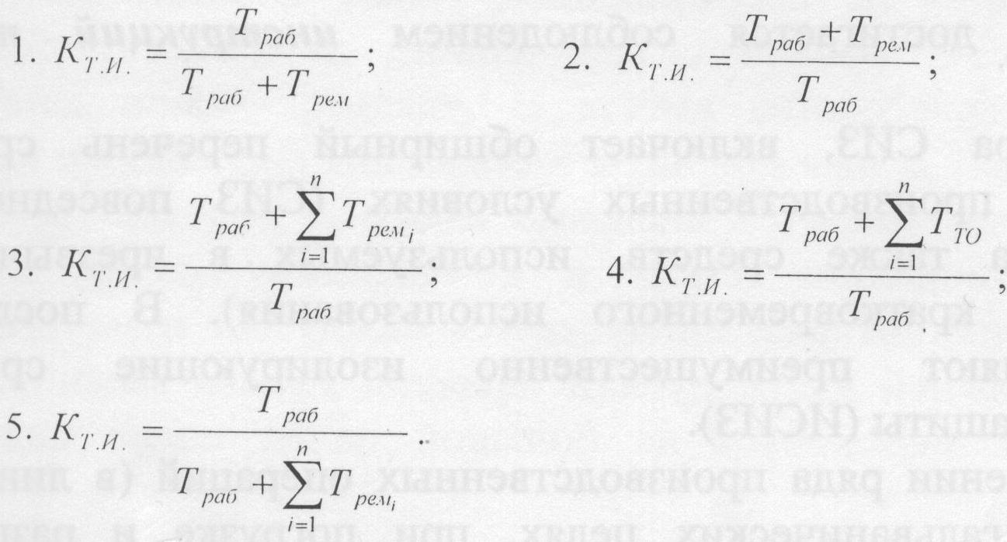

III. Какие виды относятся к молекулярно-механическому изнашиванию
- Абразивное, при заедании.
- Усталостное, в условиях избирательного переноса.
- Усталостное, кавитационное.
4. При заедании, в условиях избирательного переноса.
5. Эрозионное, усталостное.

IV. По какой зависимости определяется математическое ожидание
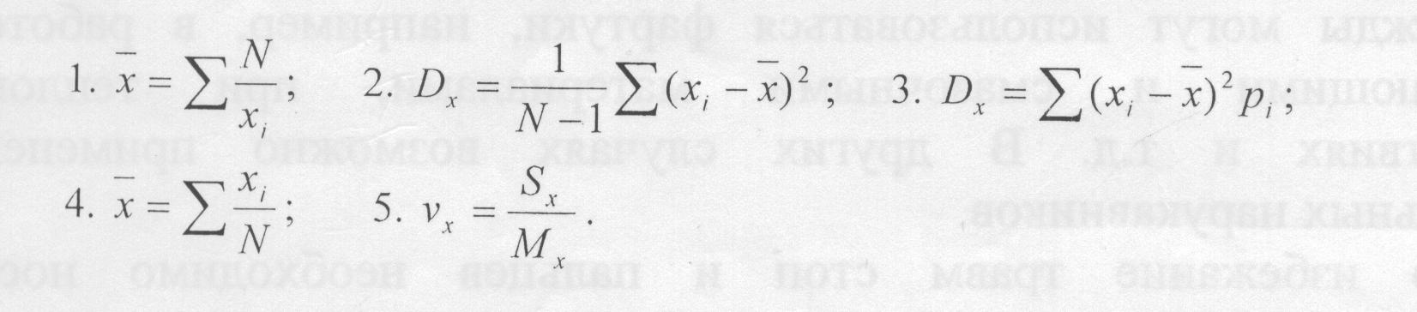
V. Что такое средний ресурс?
- Календарная наработка объекта до предельного состояния.
- Потеря работоспособности объекта.
- Наработка до первого отказа.
- Математическое ожидание ресурса.
- Срок службы изделия.

Вариант 2
1. Что такое отказ?
- Событие, заключающееся в нарушении исправного состояния при сохранении работоспособного.
- Событие, заключающееся в нарушении предельного состояния.
- Событие, заключающееся в нарушении неисправного состояния.
- Событие, заключающееся в нарушении работоспособного состояния.
- Состояние машины, ее дальнейшее применение по назначению недопустимо.

2. Чем характеризуется износ?
- Отношением величины изнашивания ко времени.
- Процессом постепенного изменения размеров детали.
- Явлением сопротивления относительному перемещению.
- Трением двух деталей.
- Основной характеристикой изнашивания.

3. Какие виды относятся к коррозионно-механическому изнашиванию?
- Окислительное, фреттинг-коррозия, водородное.
- Абразивное, окислительное, водородное.
- Окислительное, гидроабразивное, усталостное.
- Окислительное, водородное, кавитационное.
- Фреттинг-коррозия, ударно-абразивное, водородное.

4. По какой зависимости определяется среднее квадратическое отклонение?
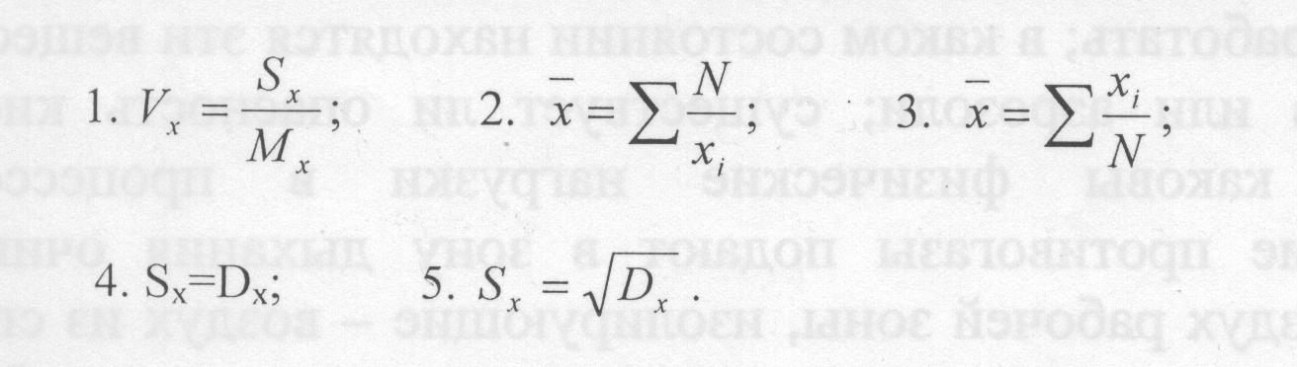
5. Какое уравнение описывает участок накопления усталостных повреждений?

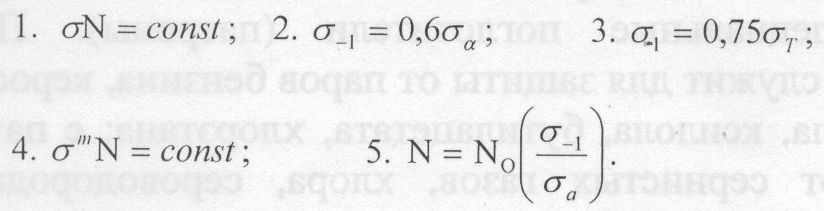

Вариант 3
1. Чем характеризуется понятие «надежность».
- Комплексное свойство, характеризующее качество машины.
- Свойство, характеризующее ремонтопригодность машины.
- Комплексное свойство, связанное с исправным состоянием машины.
- Комплексное свойство, состоящее из безотказности, долговечности.
- Комплексное свойство, зависящее от назначения машины.

2. По какой зависимости определяется скорость изнашивания деталей машины.
1. $η=\frac{dξ}{dt}$ 2. $ξ=\frac{dη}{dt}$ 3. $I=\frac{dη}{dS}$ 4. $η=η_{0}±εt$ 5. $I=\frac{η}{S}$

3. Что включает в себя понятие «коррозия».
- Изменение физико-химических свойств материала.
- Изменение рельефа поверхности детали.
- Процесс изменения размеров детали.
- Процесс изменения химического состава материала детали.
- Процесс разрушения металлов вследствие химического электрохимического воздействия с окружающей средой.

4. Как выглядит графическая зависимость интенсивности отказов от времени
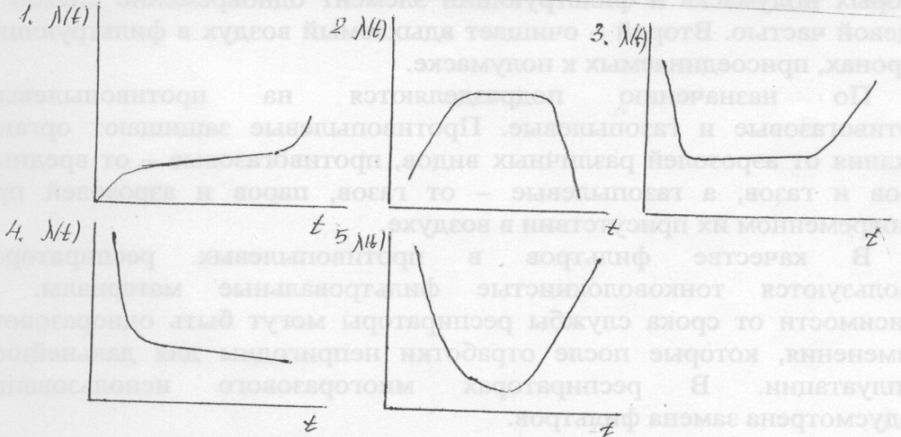
5. Чем характеризуется отказ?
- Событие, заключающееся в нарушении работоспособного состояния объекта.
- Событие, заключающееся в нарушении предельного состояния объекта.
- Состояние объекта, при котором дальнейшая эксплуатация невозможна.
- Отправкой объекта на капитальный ремонт.
- Ухудшением технического состояния объекта.

Вариант 4
1. Чем характеризуется долговечность машин
- Свойство машины, сохраняющей исправное состояние.
- Свойство машины непрерывно сохранять работоспособность в течение некоторого времени.
- Свойство, присущее невосстанавливаемым изделиям.
- Свойство машины сохранять работоспособность до наступления предельного состояния.
- Свойство машины, характеризующее продолжительность или объем работы.

2. По какой зависимости определяется интенсивность изнашивания.
1. $ε=\frac{dη}{dt}$ 2. $η=\frac{dε}{dt}$ 3. $I=\frac{dη}{dS}$ 4. $I=\frac{dη}{dS}$ 5. $η=η_{0}±εt$
3. Какие известны механизмы коррозии
- Химический, химико-термический
- Химический, электрохимический.
- Химический, электрический.
- Механический, электрохимический
- Механический, химический.

4. Что включает в себя понятие «квантиль»
- Наиболее вероятное значение.
- Характеризует наиболее вероятное значение.
- Характеризует максимальную плотность вероятности.
- Значение случайной величины, соответствующее заданной вероятности.
- Значение случайной величины, не соответствующее заданной вероятности.

5. Как выглядит сложный цикл нагружения детали.

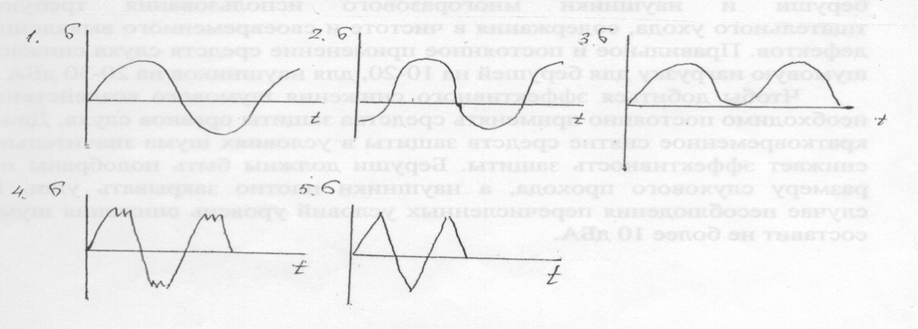

Вариант 5
1. По какой зависимости определяется наработка на отказ
1. $T_{0}=\frac{m_{отк}}{Т_{Н}}$ 2. $Т_{0}=\frac{1}{n}\sum_{i=1}^{n}{T_{i}}$ 3. $T_{0}=\left(1−f\right)T$ 4. $T=T_{0}−1.6S$ 5. $T_{0}\frac{T_{H}}{m_{отк}}$

2. Какую форму имеет кривая Лоренца
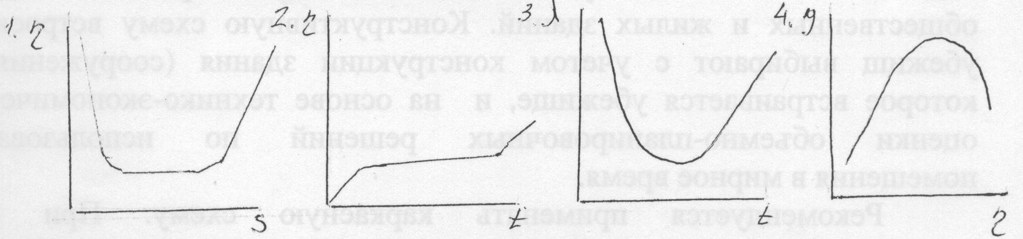

3. Какие различают изломы деталей в зависимости от скорости
деформирования
- Внезапные, постепенные
- Внезапные хрупкие
- Хрупкие, вязкие
- Хрупкие, динамические
- Динамические, усталостные.

4. Какая зависимость характеризует вероятность безотказной работы в период
нормальной эксплуатации
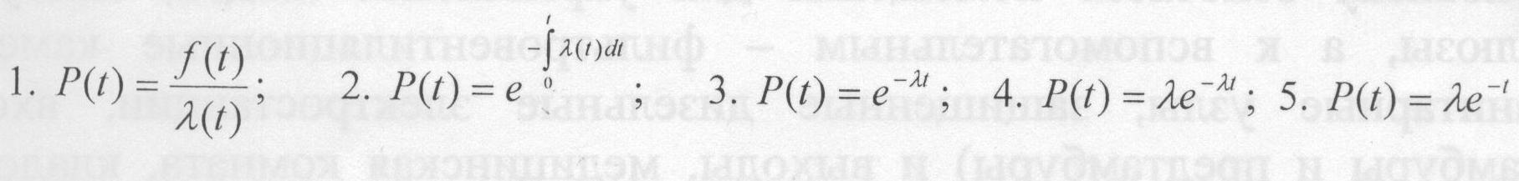
5. Что изучает триботехника?
- Нагрузки, действующие на деталь.
- Трение и изнашивание.
- Потеря прочности детали.
- Коррозионный износ.
- Деформация и изломы.

Вариант 6
1. Какие существуют виды изнашивания
- Механические, абразивные, эрозионные
- Механические, молекуляр-механические, гидроабразивные
- Механические, молекулярно-механические, коррозионно-механические
- Абразивные, гидроабразивные, усталостные
- Механические, водородные, усталостные.

2. Как определяется вероятность безотказной работы
1. $P\left(t\right)=1−\frac{n_{0}}{n}$ 2. $P\left(t\right)=\frac{n_{0}}{n}−1$ 3. $P\left(t\right)=\frac{n}{n_{0}}−1$ 4. $P\left(t\right)=1−\frac{n}{n_{0}}$ 5. $P\left(t\right)=\frac{n}{n_{0}}$

3. Как подразделяются изломы в зависимости от видов нагрузки
- Внезапные, динамические, хрупкие
- Постепенные, динамические, усталостные
- Хрупкие, динамические, усталостные
- Динамические, усталостные, вязкие
- Динамические, усталостные, предельные.

4. Какая графическая зависимость вероятности безотказной работы P(t),
времени характеризует экспоненциальный закон распределения отказов.

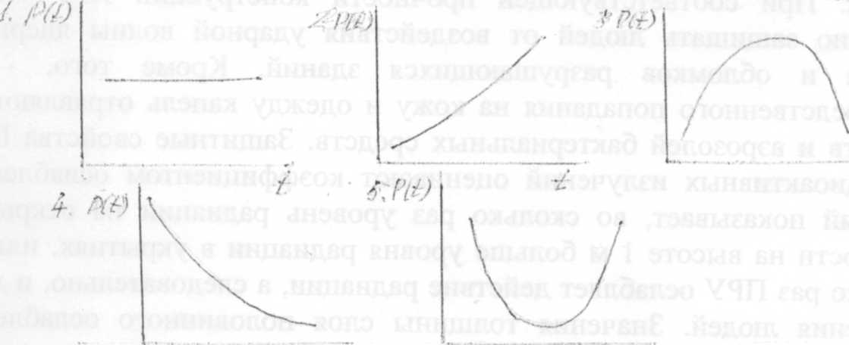

5. Какие виды трения различают в зависимости от физико - механических свойств приповерхностных слоях деталей.
- Трение без смазки, граничное, жидкостное.
- Трение скольжения, трение качения
- Внутреннее и внешнее трение.
- Трение скольжения и внутреннее трение.
- Трение качения, жидкостное, граничное.

Вариант 7
1. По какой зависимости определяется функция плотности распределения отказов
1. $f\left(t\right)=\frac{n∆t}{∆n}$ 2. $f\left(t\right)=\frac{n∆t}{N}$ 3. $f\left(t\right)=\frac{N}{n∆t}$ 4. $f\left(t\right)=\frac{dP\left(t\right)}{dt}$ 5. $f\left(t\right)=\frac{∆n}{n∆t}$

2. Какие виды изнашивания соответствуют механическому
- Абразивные, ударно-абразивные, изнашивание при заедании.
- Изнашивание в условиях избирательного переноса, абразивное, усталостное.
- Окислительное, абразивное, фреттинг-коррозия.
- Абразивное, гидро и газоабразивное, кавитационное.
- Водородное, абразивное, окислительное.

3. Как выглядит кривая усталости материала ( кривая Велера)
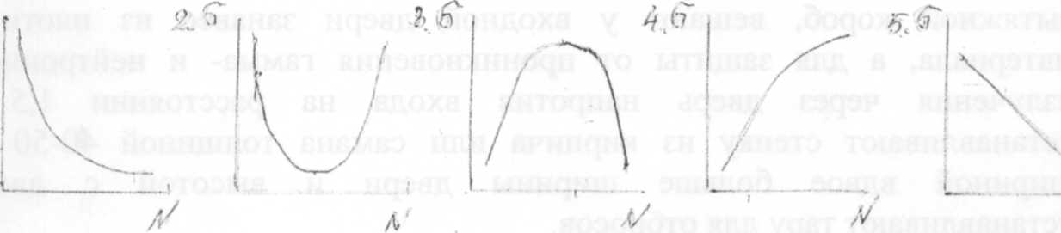

4. По какой зависимости определяется вероятность безотказной работы в законе распределения отказов Вейбулла

5. Что такое износостойкость.
- Свойство детали сопротивляться излому.
- Отношение величины износа к пути.
- Отношение величины износа к времени.
- Процесс постепенного изменения размеров детали.
- Свойство материала оказывать сопротивление изнашиванию в определенных условиях трения

Вариант 8
1. По какой зависимости определяется интенсивность отказов
1. $λ\left(t\right)=\frac{f\left(t\right)}{P\left(t\right)}$ 2. $λ\left(t\right)=\frac{P\left(t\right)}{f\left(t\right)}$ 3. $λ\left(t\right)=\frac{n∆t}{∆n}$ 4. $λ\left(t\right)=\frac{n\left(t\right)∆t}{∆n}$ 5.$λ\left(t\right)=\frac{dP\left(t\right)}{d\left(t\right)}$

2. Какая графическая зависимость соответствует гидро и газообразному изнашиванию пластического материала
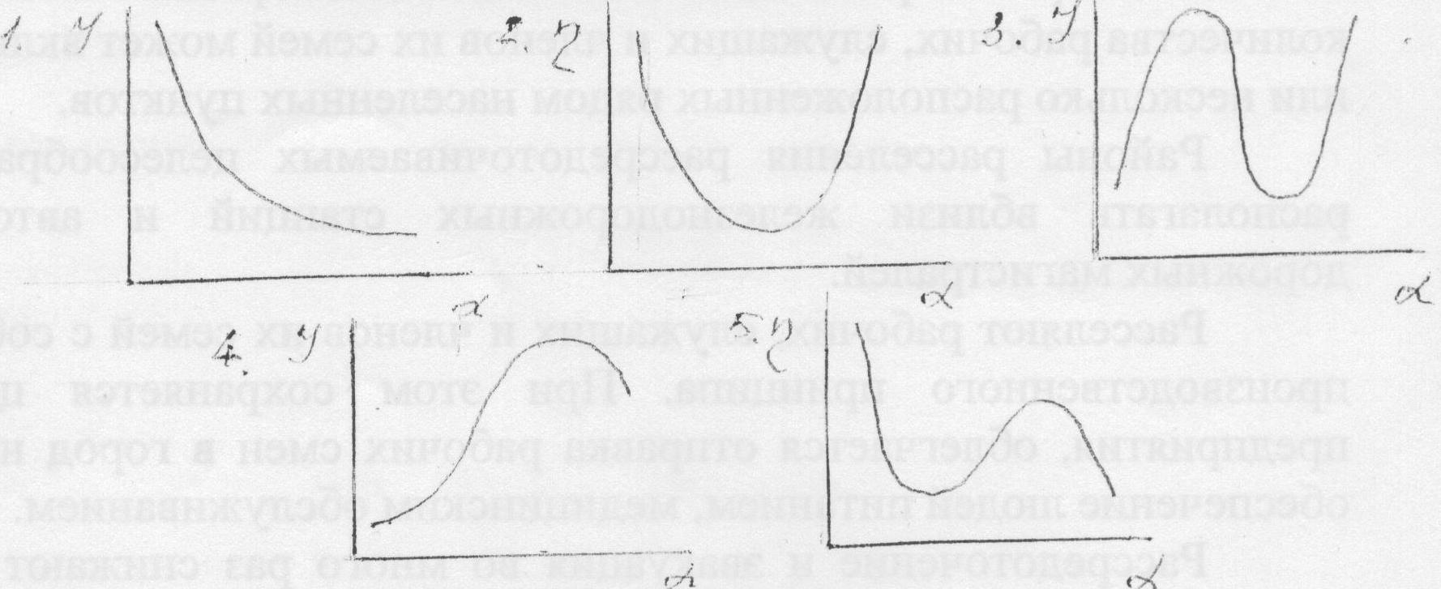
3. Чем характеризуется случайная величина
- Может принимать одно из возможных заранее известных значений.
- Зависимость, устанавливающая связь между возможных значений.
- Совместным действием большого количества различных факторов.
- Принимает конечное множество значений.
- Может принимать одно из возможных заранее неизвестных значений

4. Какая графическая зависимость плотности отказов от времени f(t) характеризует нормальный закон распределения отказов.

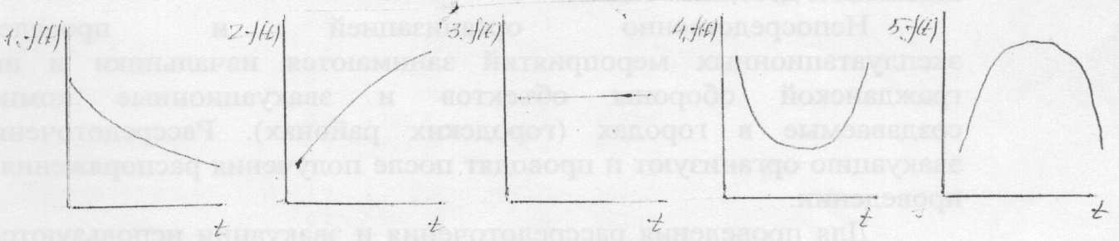

5. Чем характеризуются динамические изломы
- Резким, чрезмерным возрастанием нагрузки.
- Многократным действием нагрузок.
- Большой скоростью распространения трещины.
- Пластическим деформированием.
- Без признаков пластического деформирования.

Вариант 9
1. По какой зависимости определяется параметр потока отказов
1. $ϖ\left(t\right)=\frac{n}{t}$ 2. $ϖ\left(t\right)=\frac{t}{n}$ 3. $ϖ\left(t\right)=\frac{∆t}{∆n}$ 4.$ϖ\left(t\right)=\frac{∆n}{∆t}$ 5.$ϖ\left(t\right)=\frac{N}{∆t}$

2. От каких факторов зависит интенсивность абразивного изнашивания
- От качества смазочного материала.
- От твердости абразивных частиц по отношению к твердости металла детали.
- От рельефа поверхности детали.
- От размера абразивной частицы.
- От параметров шероховатости поверхности детали.

3. Чем характеризуется закон распределения отказов
- Зависимость, устанавливающая связь между возможными значениями
случайной величины.
- Зависимость, устанавливающая связь между возможными значениями
- известной величины.
- Величина, которая может принимать одно из значений. Полная характеристика случайной величины.
- Принимает какое-либо значение в заданном интервале.

4. Как выглядит графическая зависимость вероятности безотказной работы от времени в законе распределения отказов Вейбулла

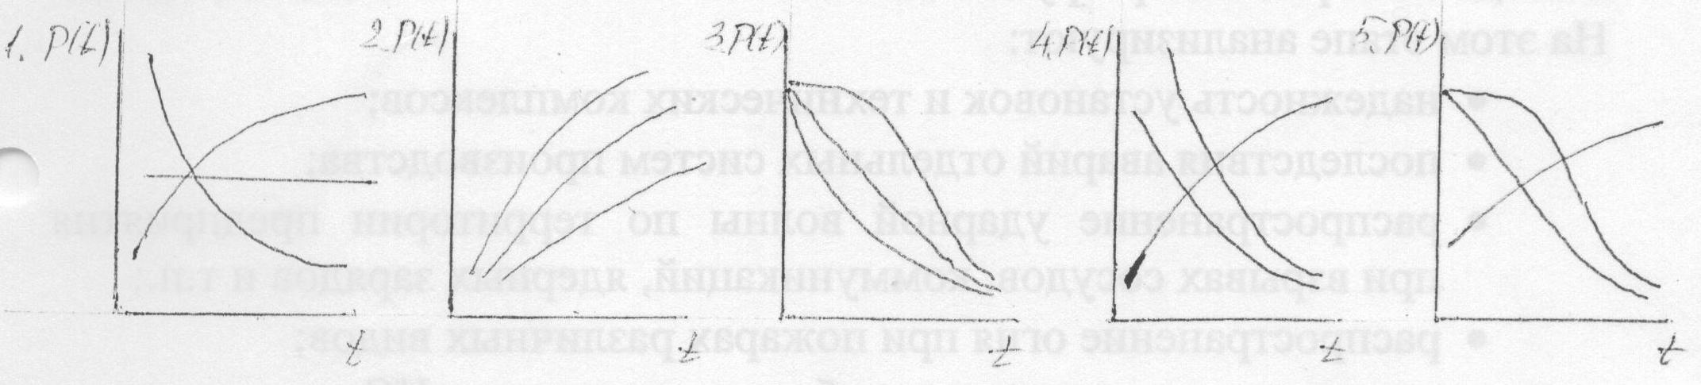
5. По какой зависимости определяется плотность распределения отказов при экспоненциальном распределении

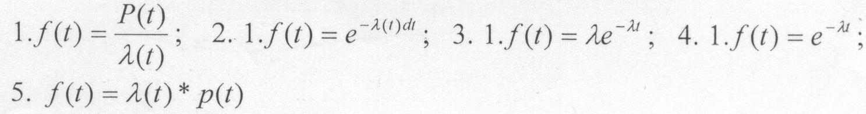

Вариант 10
1. По какой зависимости определяется средний ресурс
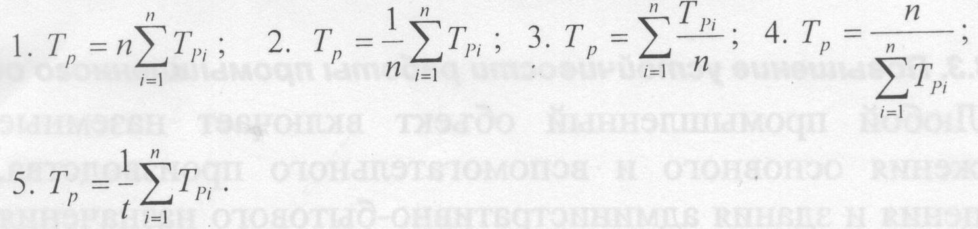
2. Чем характеризуется эрозионное изнашивание
- Механическим воздействием.
- Повторным деформированием микрообъемов материала.
- Разрушением поверхности материала вследствие механического воздействия высокоскоростного потока жидкости, газа, пара.
- Изнашивание при относительном движении твердого тела в потоке жидкости.
- Нет такого изнашивания.
3. Какие числовые значения характеризуют центр группирования
случайной величины
- Дисперсия, медиана, среднее квадратическое отклонение.
- Квантиль, медиана, мода.
- Мода, квантиль, математическое ожидание.
- Дисперсия, квантиль, медиана.
- Медиана, мода, математическое ожидание.
4. Какая графическая зависимость интенсивности отказов Д(/) характеризует экспоненциальный закон распределения отказов.
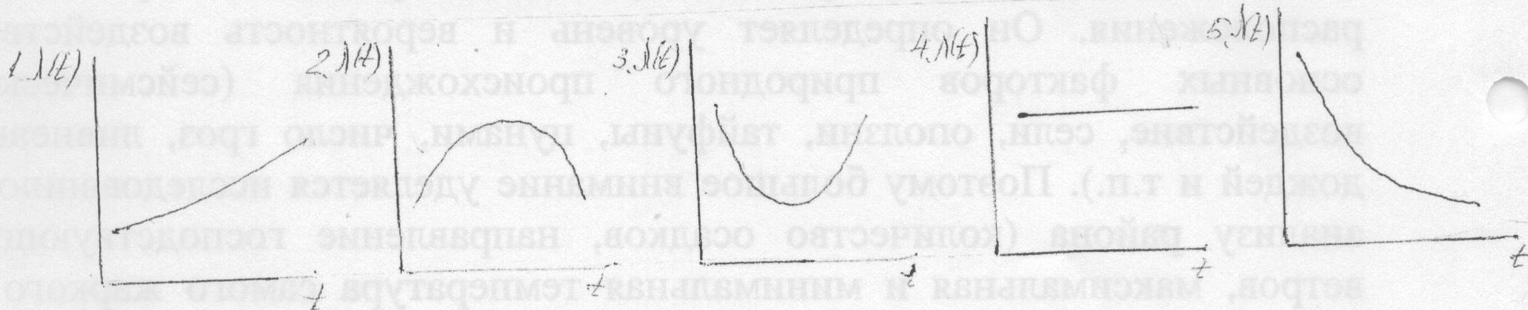
5. По какой зависимости определяется интенсивность отказов при законе распределения Вейбулла
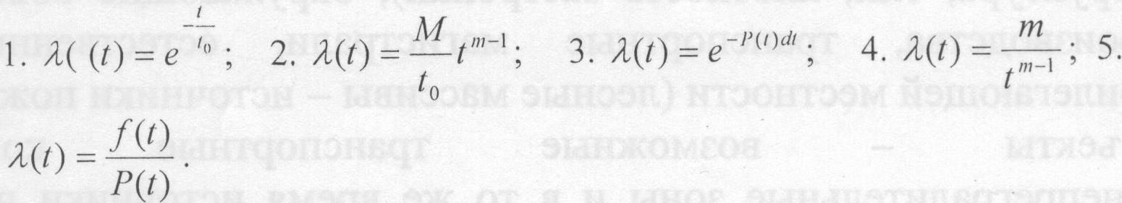

4.2. Промежуточный контроль
Это форма контроля, проводимая по завершению изучения дисциплины – экзамен

перечень вопросов для подготовки к экзамену по дисциплине
- Научное содержание дисциплины «Основы теории надежности».
- Состояние автомобиля. Охарактеризовать процесс полуслучайного перехода из состояния в состояние.
- Отказы, классификация, причины возникновения.
- Надежность автомобиля. Составные категории надежности.
- Случайные величины и их характеристики (математическое ожидание, дисперсия, среднее квадратическое отклонение).
- Случайные величины и их характеристики (мода, медиана, квантиль, коэффициент вариации).
- Показатели безотказности (вероятность безотказной работы, функция плотности распределения отказов, интенсивность отказов).
- Показатели безотказности (средняя наработка до отказа, гаммапроцентная наработка до отказа, средняя наработка на отказ).
- Основное уравнение теории надежности.
- Показатели долговечности.
- Показатели ремонтопригодности.
- Комплексные показатели надежности.
- Общие методы определения показателей надежности на различных этапах эксплуатации автомобиля.
- Надежность в период нормальной эксплуатации (экспоненциальное распределение).
- Надежность в период проявления постепенных отказов (нормальное распределение).
- Надежность в период постепенных отказов (распределение Вейбулла).
- Причины возникновения отказов.
- Изнашивание деталей автомобилей. Основные причины изнашивания.

5. ПЕРЕЧЕНЬ ОСНОВНОЙ И ДОПОЛНИТЕЛЬНОЙ УЧЕБНОЙ ЛИТЕРАТУРЫ
Основная учебная литература
- Бояршинов, А. Л. Надежность и техническая диагностика автотранспортных средств [Текст] : учебное пособие для студентов вузов, обучающихся по специальностям: «Сервис транспортных и технологических машин и оборудования», «Автомобильный транспорт», «Подъемно-транспортные, строительные, дорожные машины и оборудование», «Автомобили и автомобильное хозяйство», «Технологическое обслуживание и ремонт автомобильного транспорта» / А. Л. Бояршинов, В. А. Стуканов. - Москва : ФОРУМ : ИНФРА-М, 2017. - 240 с.

Дополнительная учебная и учебно-методическая литература
- Основы теории надежности [Электронный ресурс] : сборник описаний практических работ по дисциплинам «Основы теории надежности», «Надежность машин и оборудования», «Надежность систем теплоэнергоснабжения промышленных предприятий», «Основы работоспособности технических систем» для студентов направлений подготовки бакалавриата 23.03.03 «Эксплуатация транспортно-технологических машин и комплексов», 23.03.01 «Технология транспортных процессов», 15.03.02 «Технологические машины и оборудование», 13.07.01 «Теплоэнергетика и теплотехника» всех форм обучения : самостоятельное учебное электронное издание / М-во образования и науки Рос. Федерации, Сыкт. лесн. ин-т (фил.) ФГБОУ ВО С.-Петерб. гос. лесотехн. ун-т им. С.М. Кирова (СЛИ), Каф. транспортных, технологических машин и оборудования ; сост. А. Ф. Кульминский. - Изд. 2-е, перераб. - Сыктывкар : СЛИ, 2016. - Режим доступа: http://lib.sfi.komi.com/ft/301-001453.pdf.
- Яхьяев, Н. Я. Основы теории надежности и диагностика [Текст] : учеб. для студ. вузов, обучающихся по спец. "Автомобили и автомобильное хозяйство" направления подготовки "Эксплуатация наземного транспорта и транспортного оборудования" / Н. Я. Яхьяев, А. В. Кораблин. – Москва : Академия, 2009. – 256 с. – (Высшее профессиональное образование).

Периодические издания
- Вестник Московского государственного технического университета им. Н. Э. Баумана [Текст] : научно-теоретический и прикладной журнал. Машиностроение. – Москва : МГТУ им. Н. Э. Баумана. – Издается с 1990 г. – Выходит ежеквартально.
- Мир транспорта и технологических машин [Электронный ресурс] : научно-технический журнал. – Орел : Госуниверситет – УНПК. – Выходит ежеквартально. – Режим доступа: http://biblioclub.ru/index.php?page=book&id=321659.

Справочно-библиографическая литература
- Машиностроение [Текст] : энциклопедия в сорока томах / гл. ред. К. В. Фролов. – Москва : Машиностроение. Раздел IV : Раздел и конструирование машин, Том IV-3. Надежность машин / ред.-сост. : В. В. Клюев, А. П. Гусенков, 1998. – 592 с.
- Хазов, Б. Ф. Справочник по расчету надежности машин на стадии проектирования [Текст] / Б. Ф. Хазов, Б. А. Дидусев. – Москва : Машиностроение, 1986. – 224 с.
- Шишков, Н. А. Надежность и безопасность грузоподъемных машин [Текст] : к изучению дисциплины / Н. А. Шишков. – Москва : Недра, 1990. – 256 с.

